ข่าวประจำวันอังคารที่ 4 ตุลาคม พ.ศ.2559 หน้าที่ 20
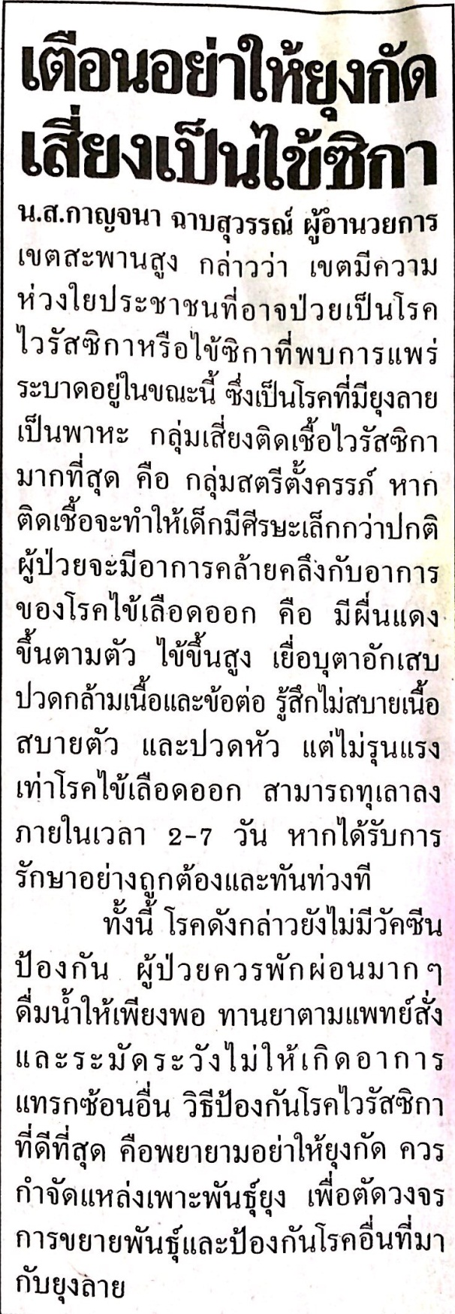

ข่าวประจำวันอังคารที่ 4 ตุลาคม พ.ศ.2559 หน้าที่ 21

ข่าวประจำวันอังคารที่ 4 ตุลาคม พ.ศ.2559 หน้าที่ 21
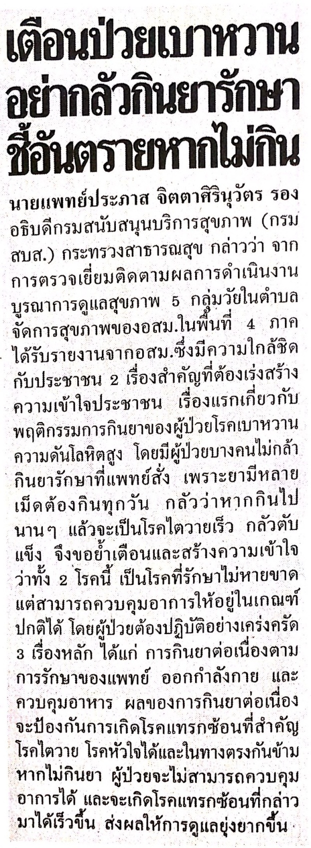

ข่าวประจำวันอังคารที่ 4 ตุลาคม พ.ศ.2559 หน้าที่ 21
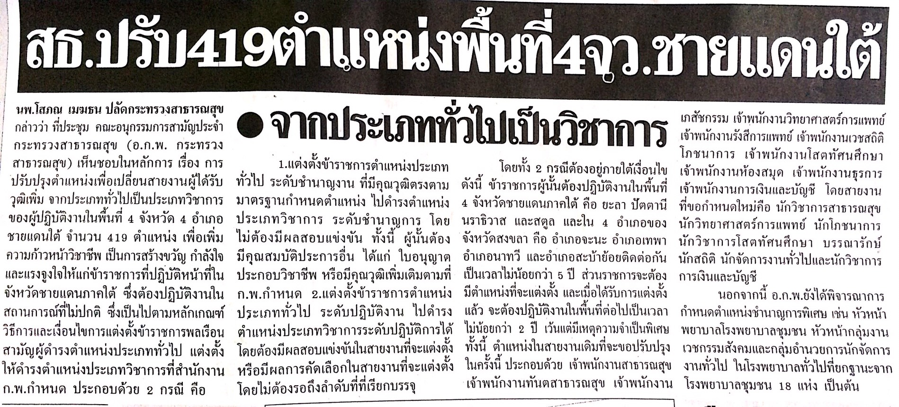

ข่าวประจำวันอังคารที่ 4 ตุลาคม พ.ศ.2559 หน้าที่ 21
